**RUNDOWN SEMINAR TGL 23**

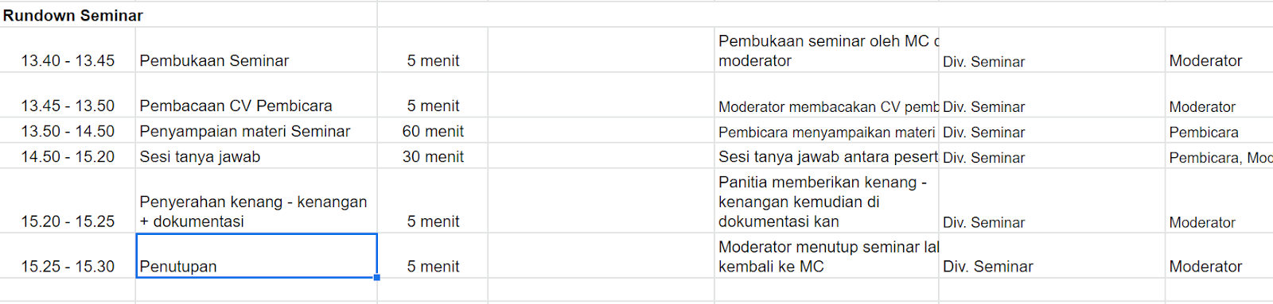

**Pembukaan (13.40-13.45)**

Terima kasih kepada MC atas kesempatan yang diberikan.

Assalamu’alaikum wr.wb.

Baik, hadirin peserta seminar, langsung saja kita masuk pada acara inti yang paling kita tunggu, yaitu penyampaian materi sekaligus diskusi yang nantinya juga akan ada sesi tanya jawab setelah narasumber menyampaikan materinya

Namun, sebelumnya saya ingin menyapa para dosen tercinta dan peserta terlebih dahulu

Yang saya hormati Kepala Program Studi D3 Teknik Informatika, Ibu Hartatik S.Si M.S

Yang saya hormati Ketua Umum Emailkomp, Mas Ksatria Tirta Nusantara

Yang saya hormati Ketua Panitia Smart IT Fest 2022, Mas Devanza Priansyah Putra

Yang saya hormati Narasumber Seminar Nasional, Kak Yefta Andrea

Yang saya hormati para alumni D3 Teknik Informatika,

Serta hadirin peserta seminar Smart It Fest 2022 yang berbahagia.

Hadirin yang saya hormati, pada seminar kali ini akan mengambil Tema “**HOW TO BOOST YOUR SKILL IN TECHNOLOGY FOR A BETTER FUTURE**”

Harapannya dengan adanya seminar ini dapat menambah wawasan dan pengetahuan mengenai cara meningkatkan kemampuan di bidang IT untuk kehidupan mendatang.

Sebelum memulai acara, saya akan membacakan beberapa susunan acara untuk seminar hari ini

1. Pembukaan Seminar
2. Pembacaan CV Pembicara
3. Penyampaian materi seminar selama 60 menit
4. Sesi Tanya Jawab
5. Penyerahan kenang-kenangan oleh Mas Devanza Priansyah Putra
6. Dokumentasi
7. Penutupan Seminar

Selanjutnya, saya akan menyampaikan beberapa ketentuan acara seminar hari ini, yaitu sebagai berikut:

* Penyampaian materi untuk setiap narasumber kami beri waktu selama 60 menit.
* Selama narasumber menyampaikan materi, peserta tidak diperbolehkan melakukan interupsi.
* Sesi tanya-jawab akan dibuka setelah narasumber selesai menyampaikan materinya.
* Diharapkan para peserta mengikuti acara dari awal hingga akhir

**Pembacaan CV (13.45-13.50)**

Baik, sebelumya saya akan membacakan terlebih dahulu CV narasumber pada seminar hari ini

Jadi, Kak Yefta ini adalah alumni D3 Teknik Informatika yang sekarang tengah menjadi Product Engineer di Gojek sejak tahun 2016 hingga saat ini. Kak Yefta ini dulunya bersekolah di SMA N 2 Surakarta dan pernah pula menjadi Duta Wisata Kabupaten Karanganyar periode 2014-2015.

Nah itu tadi CV dari Kak Yefta. Oke, langsung saja kita sambut Kak Yefta Andrea

**Penyampaian Materi (13.50-14.50)**

Selamat datang kak, bagaimana kabarnya? Semoga sehat selalu ya (basa-basi tanya kesibukan)

Baik, tanpa menunggu lama lagi, langsung saja ya kita mulai untuk pemaparan materi pada hari ini

Kepada Kak Yefta Andrea waktu dan tempat saya persilakan

**Sesi tanya jawab (14.50-15.20)**

Gimana nih, para hadirin? Masih pada semangat kan? Pastinya semangat dong karena kan tadi materinya keren banget! Kalau ada yang mau ditanyakan bisa langsung aja yaa. Bagi yang akan bertanya, dimohon untuk angkat tangan terlebih dahulu hingga moderator mempersilakan. Kemudian kepada penanya perkenalkan diri dengan menyebutkan nama panggilan dilanjutkan pertanyaannya.

---------Sesi Tanya Jawab, moderator mengulang pertanyaan--------

Oke, terima kasih. Semoga jawaban dari Kak Yefta bisa menjawab pertanyaan tadi yaa.

--------Next sampai pertanyaan akhir--------

Nah, karena sudah tidak ada pertanyaan lagi dan berhubung waktunya sudah akan berakhir. Maka dari itu sesi tanya jawab ini saya cukupkan.

Kepada Kak Yefta kami harap bisa menyampaikan sedikit closing statement sebelum acara ini berakhir.

Saya ucapkan terima kasih banyak kepada Kak Yefta, sudah berkenan untuk mengisi materi yang luar bisa dan bersedia menjawab segala pertanyaan dari teman-teman tadi.

Semoga teman-teman juga dapat mengambil ilmu, manfaat, dan juga harapannya materi tadi dapat dijadikan inspirasi oleh semua peserta pada seminar nasional kali ini.

**Dokumentasi dan Kenang-kenangan (15.20-15.25)**

Dan selanjutnya akan ada penyerahan kenang-kenangan untuk narasumber kita pada hari ini…

Penyerahan kenang-kenangan ini akan diberikan oleh Kak Devanza Priansyah Putra selaku Ketua Panitia kepada Kak Yefta.

--------------------------------------

Baik, sebelum seminar pada hari ini ditutup, kita  bisa dokumentasi dulu ya hadirin sekalian

-----ngingetin kalau ada talkshow dan seminar lagi------

**Penutupan (15.25-15.30)**

Hadirin yang berbahagia, sekali lagi kami mengucapkan terima kasih kepada para pemateri dan juga seluruh hadirin yang telah berpartisipasi dalam kegiatan seminar kali ini. Saya selaku moderator undur diri. Semoga kita dapat bertemu kembali dalam seminar lainnya.  Mohon maaf apabila terdapat tutur kata atau sikap yang kurang berkenan selama acara

Terima kasih. Akhir kata,

Wassalamu’alaikum wr.wb.